OBJETIVOS
ACTIVIDADES

- Celebrar fiesta de la Virgen del Remedio.
- Profundizar sobre lo que significa hablar con Jesús.
- Sentir la presencia de Dios como un don para compartir con los demás.
- Ser cada vez más reflexivos.

- Oración en la capilla.
- Para decorar los pasillos haremos imágenes de la Virgen del Remedio con ceras, gomets, collage,…puede ser individual o mural dependiendo la técnica que se utilice. (Anexo 2).
- Se les repartirá batidos y galletas para celebrar el día de la Virgen del Remedio.
- Explicarle a los de tres años quién es la Virgen del Remedio y recordárselo a cuatro y cinco

AMBIENTACIÓN

RECURSOS

- Oración de la Virgen del Remedio. (Anexo 1).  - Materiales fungibles apropiados a las actividades propuestas.  - Canciones propuestas:  - Virgen del Remedio. (Anexo 1).  - Háblame.  - Aleluya cantará quién perdió la esperanza.  - Tan cerca de mí.  - Te siento dentro. |  | - La Virgen del Remedio que han realizado los niños se pondrán en los pasillos para decorarlos.  - Tener en las aulas el cuadro de la Virgen del Remedio en un lugar visible durante todo el año

ANEXO 1

Oración a la Virgen del Remedio

¡Virgen María, Madre del Remedio!
Alegría y esperanza nuestra.
Vuelva a nosotros tus ojos de misericordia.
Ayúdanos a vivir el Evangelio,
En actitud de servicio, libertad y amor
Hacia todos los hermanos
¡Madre del Remedio!
Ruega por nosotros a tu Hijo Jesucristo
Que con el Padre y el Espíritu Santo
Vive y reina por los siglos de los siglos. Amén

Canción de la Virgen del Remedio
(acompañaremos la canción con gestos)

En mi corazón de niño Yo te pido por mis padres,
guardo yo muchos deseos. y los padres de otros niños,
El primero es que los hombres, para que nunca se enfaden,
sean cada vez más buenos. y que siempre estén unidos.
El segundo es que la gente Haz que no exista la guerra,
viva siempre en alegría ni tan siquiera en los libros,
Y que estén todos contentos, y que en el mundo que estamos,
con el pan de cada día. no se oiga llorar a un niño.

ESTRIBILLO ESTRIBILLO
VIRGEN DEL REMEDIO, HAZ QUE SEA ASÍ VIRGEN DEL REMEDIO, HAZ QUE SEA ASÍ
ESCUCHA A ESTE NIÑO QUE TE LO PIDE A TI ESCUCHA A ESTE NIÑO QUE TE LO PIDE A TI
VIRGEN DEL REMEDIO, MADRE DE BONDAD VIRGEN DEL REMEDIO, MADRE DE BONDAD
QUE TODAS MIS ANSIAS, SE HAGAN REALIDAD. QUE TODAS MIS ANSIAS, SE HAGAN REALIDAD.

ANEXO 2

Imagen de la Virgen del Remedio: 3 años

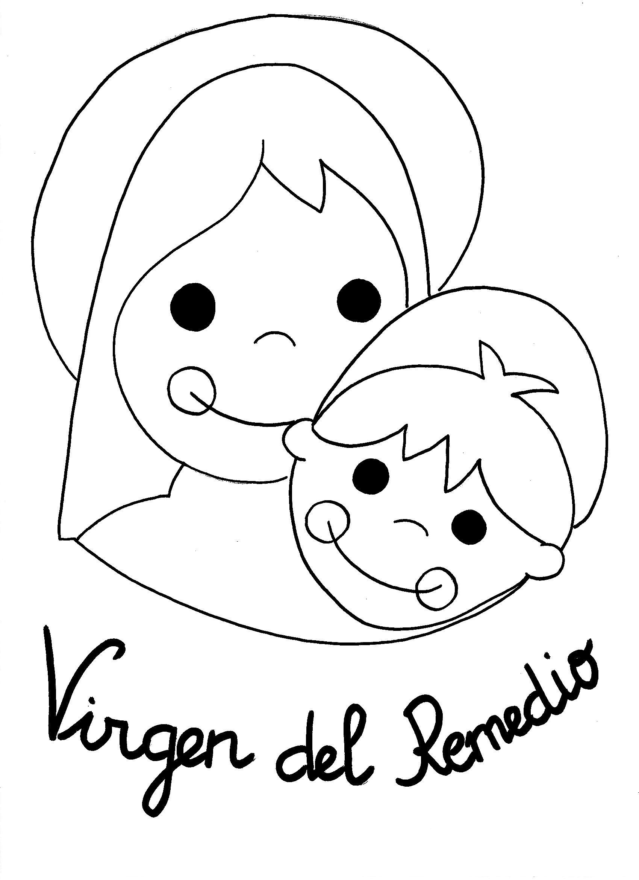
Imagen de la Virgen del Remedio: 4 años

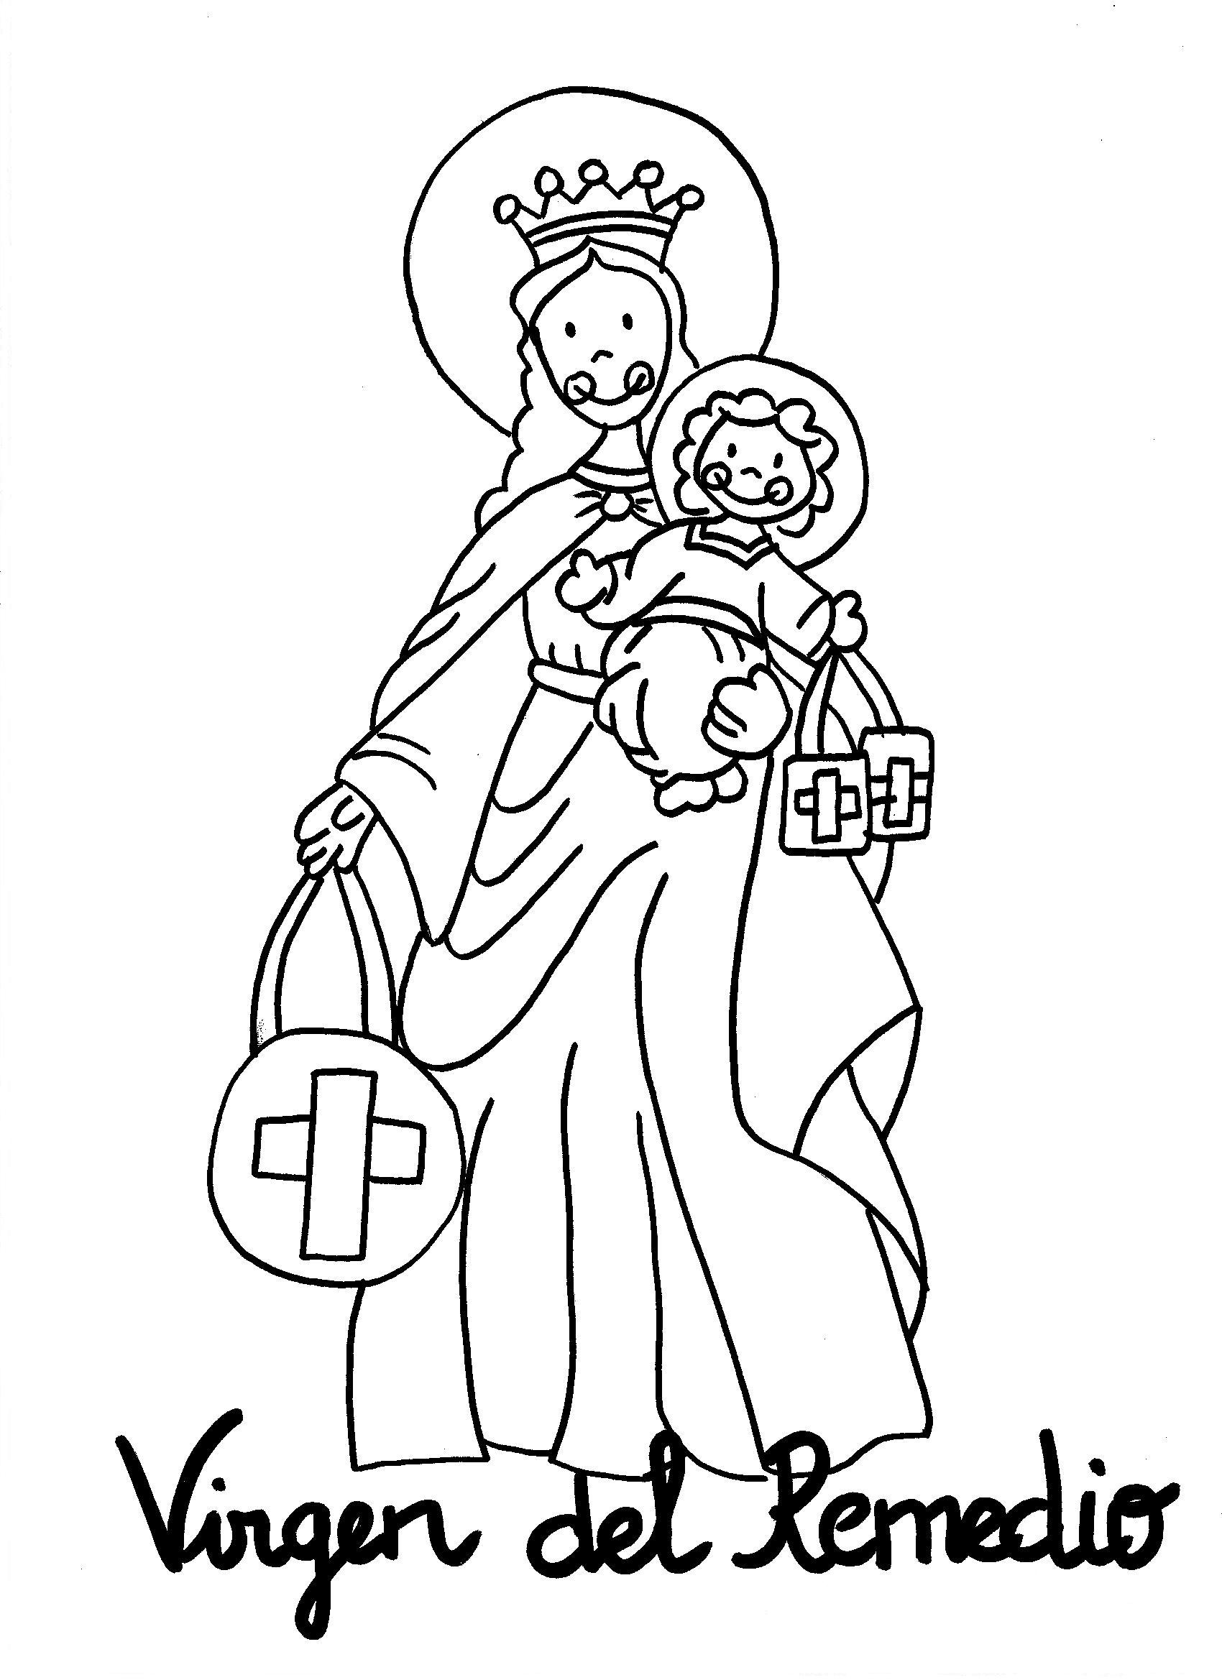

Imagen de la Virgen del Remedio: 5 años

